1.下载monggodb数据库 2.分别在两个目录里（react-admin-web和react-admin-web-api）npm install安装依赖 ， 再npm start启动项目

## 登录界面QQ截图20200809221140

账号：admin

密码：admin

## 首页界面

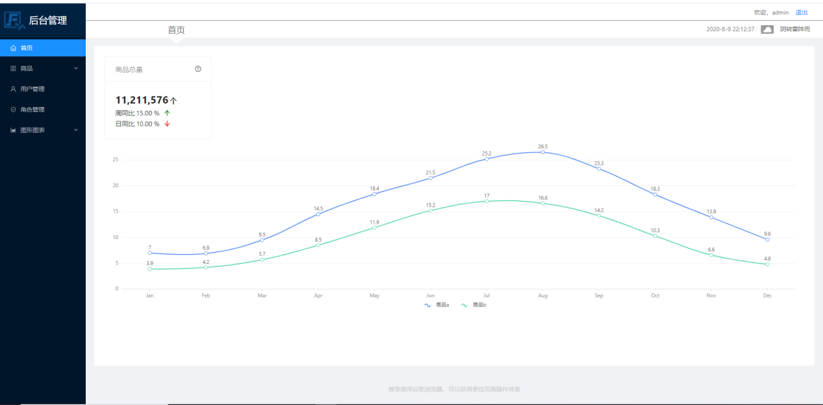

## 品类管理界面

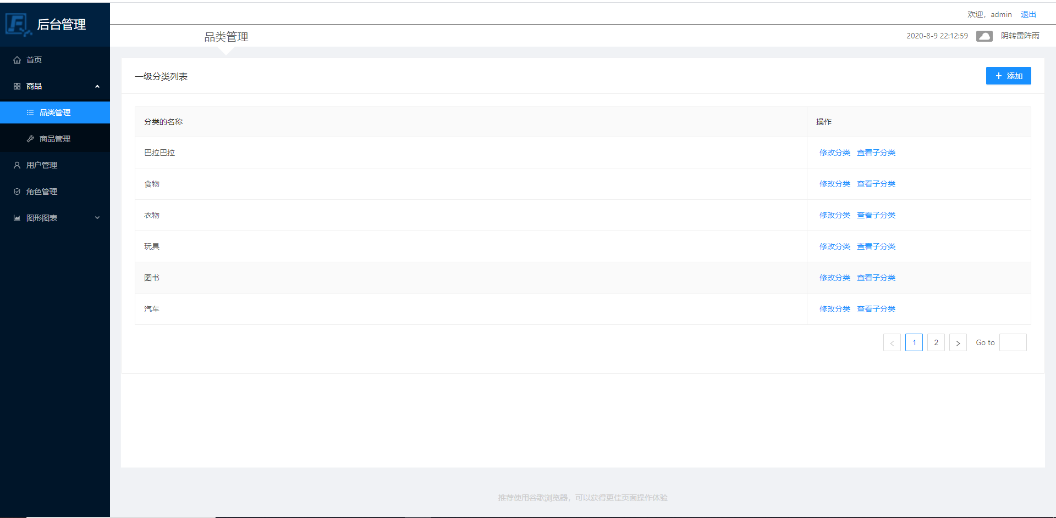

## 商品管理界面

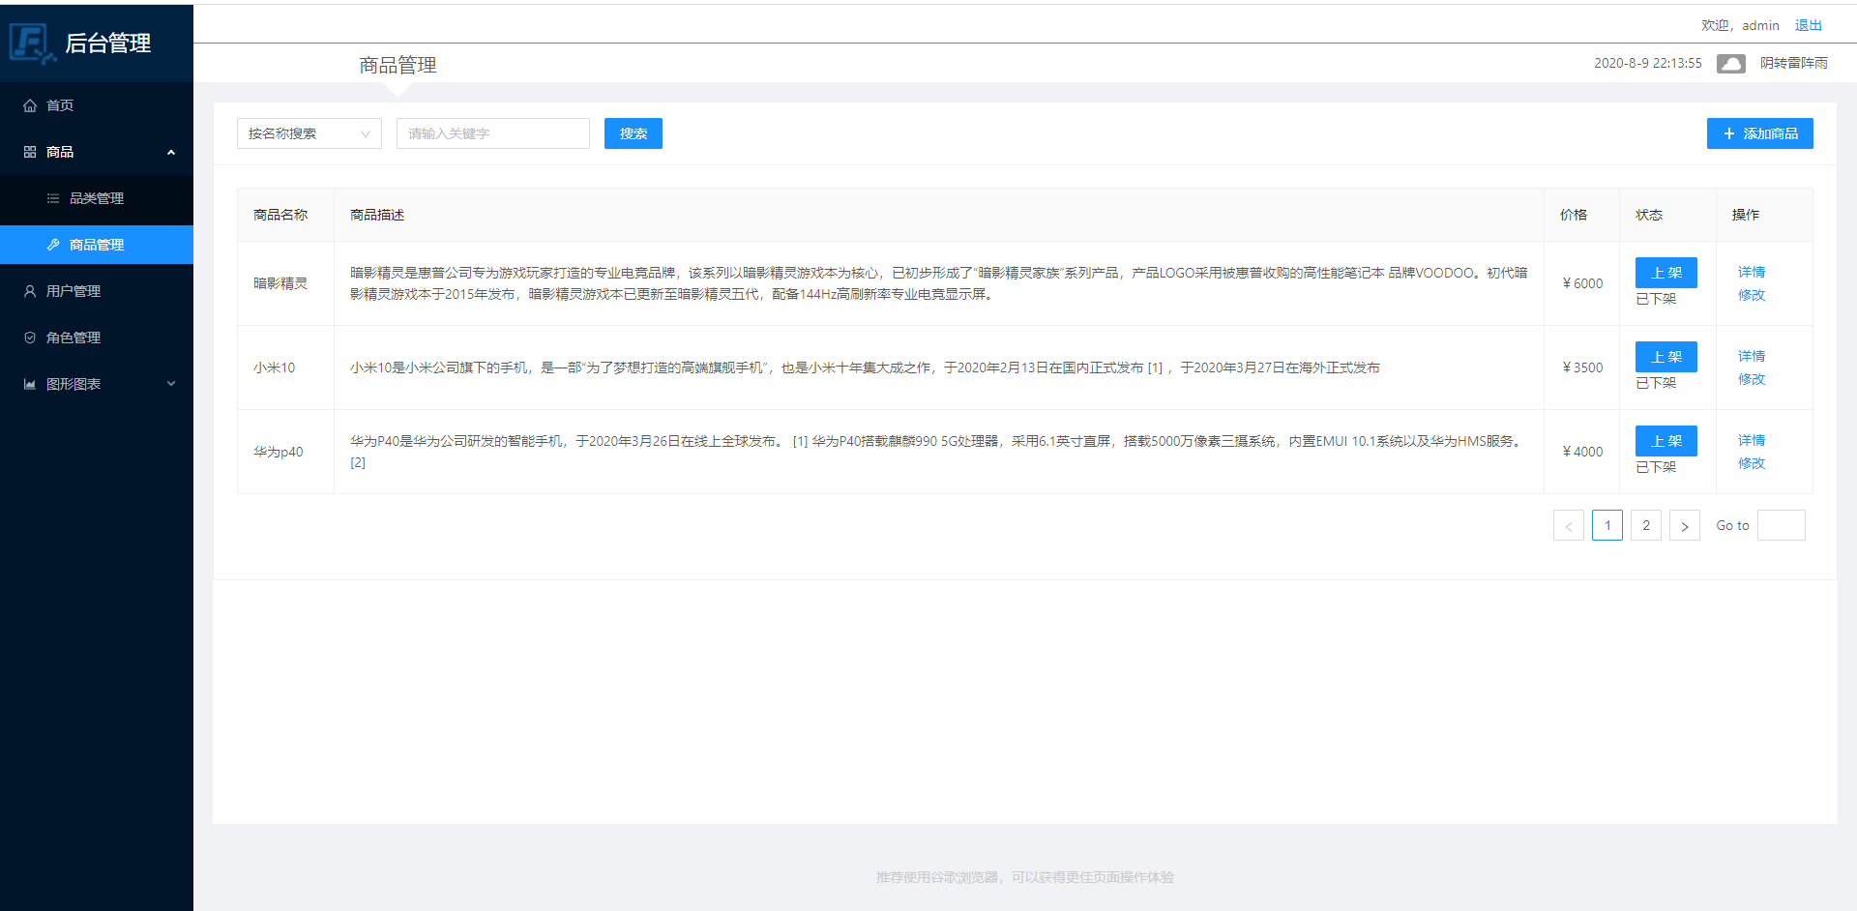

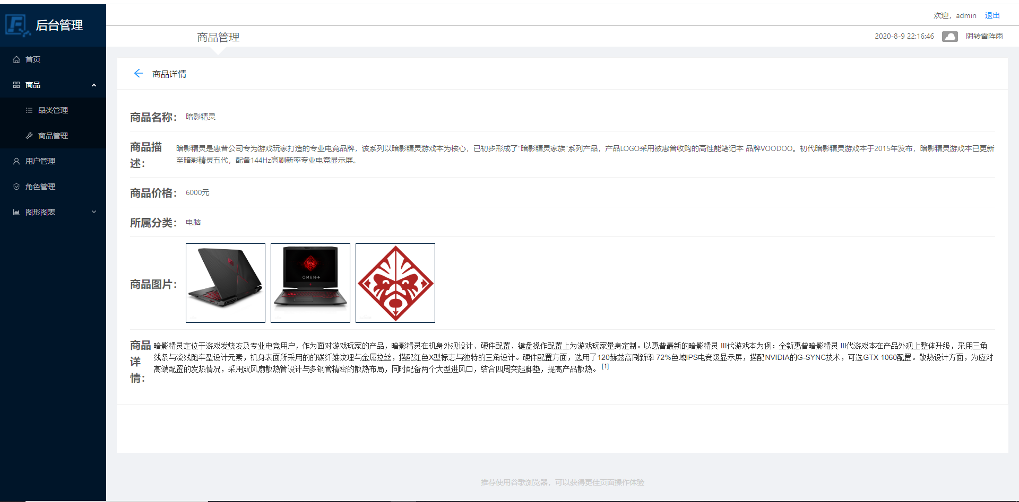

## 用户管理界面

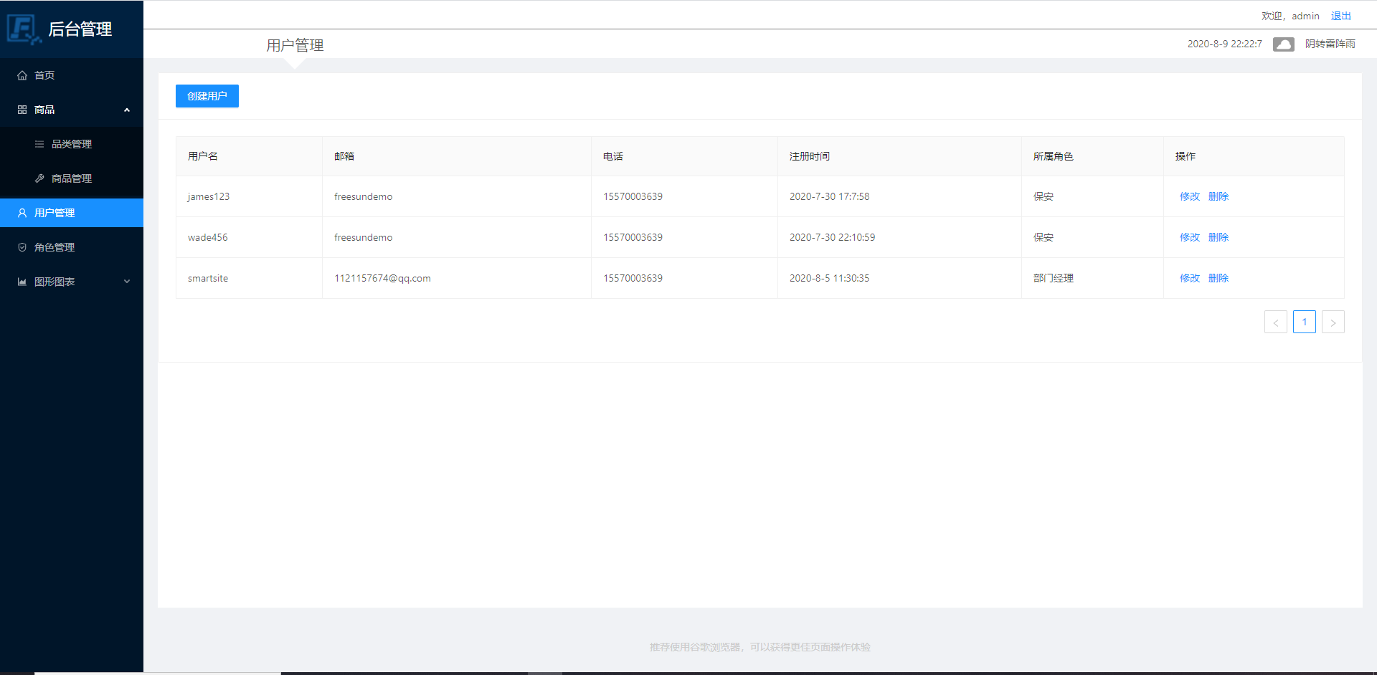

角色管理界面

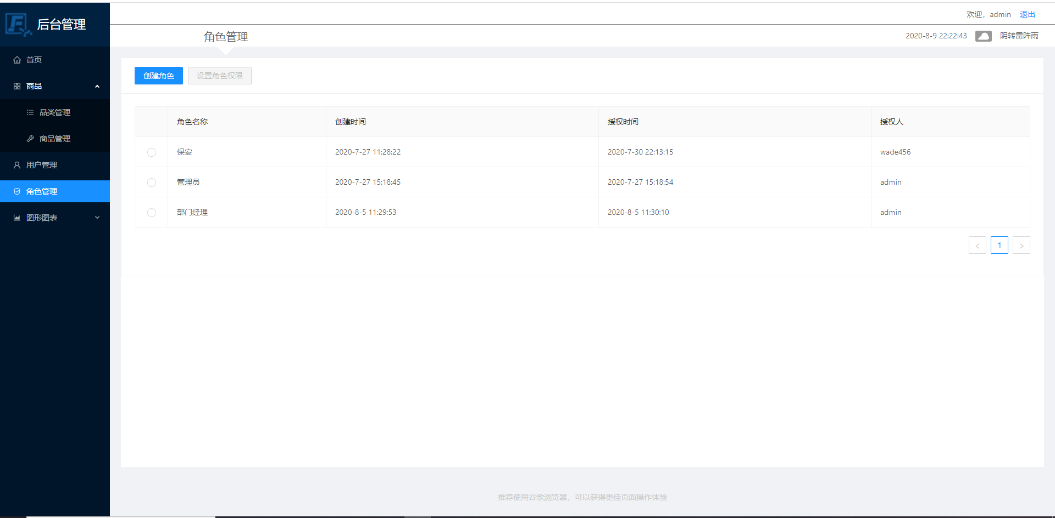

## 柱状图界面

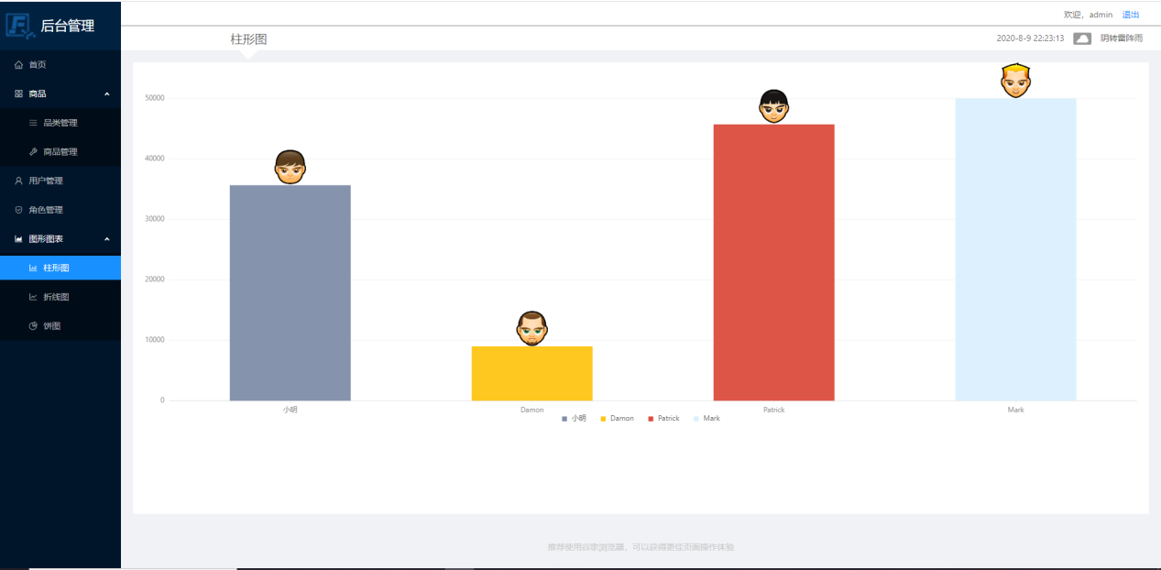

## **折线图界面**

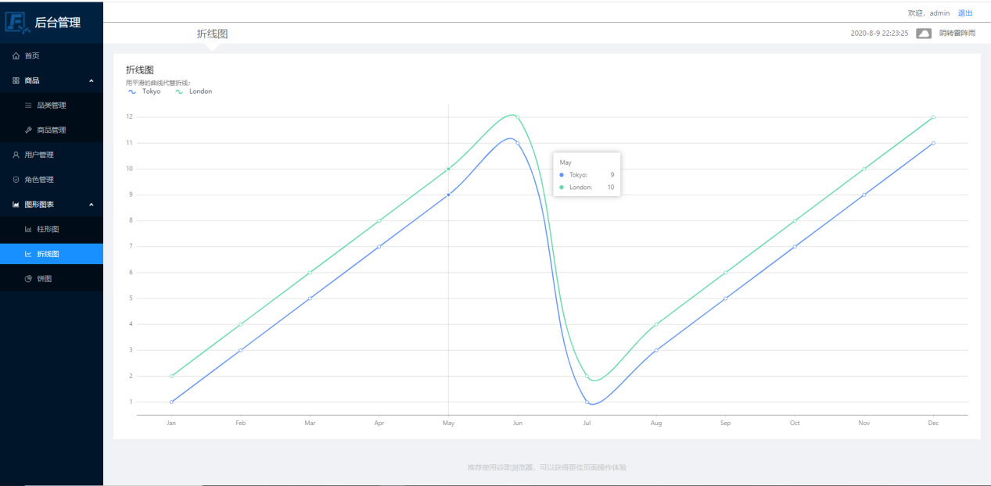

## **饼图界面**

